REGOLAMENTO
Il Tesoro del Goblin
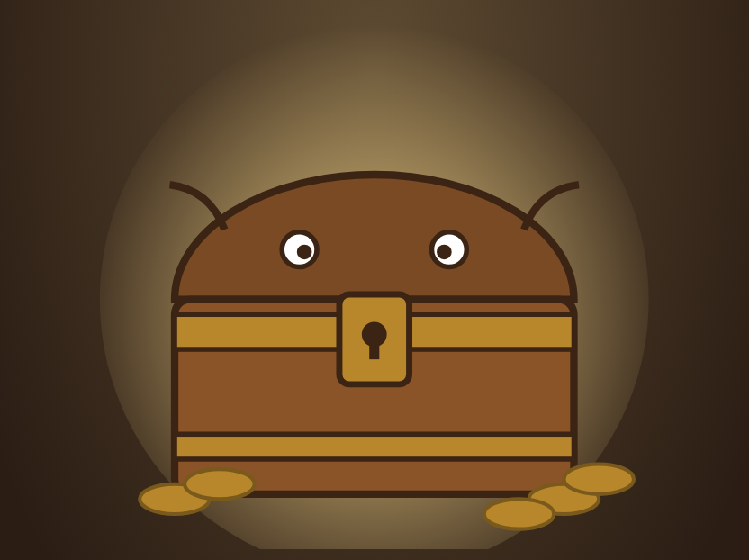
«Un’avventura tra tesori, alleati e trappole.»
un gioco di Alessandro De Simone e Daniele Viti
SCATOLA BASE
2–4 giocatori · dai 10 anni · 25–30 minuti · solo dadi a 6 facce

Punti da decidere
Nel testo i punti aperti sono evidenziati in giallo. Questa pagina non fa parte del regolamento: toglila nella versione definitiva.
- Mazzetto dei mostri: si sceglie dal livello dell’eroe (com’è scritto ora) o dagli Indizi che ha (0 Indizi: mazzetto 1; 1: mazzetto 2; 2: mazzetto 3)? Con il livello 2 il mazzetto 2 non esce quasi mai.
- Specie e classi: Umano, Elfo, Sanguar, Yumaniano e Assaltatore, Stregone, Oracolo, Ricercatore: qui le ho messe nella scatola base. Il tuo messaggio diceva «prima espansione»: confermi che è la scatola base?
- Nomi delle classi: ho letto Assaltatore = ex Guerriero, Stregone = ex Mago, Ricercatore = ex Ladro (con gli stessi poteri, per esempio solo il Ricercatore fugge dal boss). Da confermare.
- Yumaniano: manca il bonus della specie. Nano e Orco sono stati tolti; le Tessere Specie passano da 10 a 8 (2 per specie)?
- Assaltatore con i 2D6: nel regolamento ha +1 PV (parte con 6) e la sua Ispirazione toglie 1 AR al nemico invece di 2: è la ritaratura del simulatore, da confermare.
- Chi attacca per primo: se il tiro di 1 D6 è pari? Proposta: si ritira.
- Draft: si passa sempre a destra o si alterna destra e sinistra come in Magic?
- Stregone: ha solo 4 carte di classe: prende 1 carta comune in più?
- Carte da correggere dopo: la Carta Classe dell’Assaltatore (PV e Ispirazione), la TI-12 Parola di Confusione («tira due D20») e i nomi delle classi sulle carte.
- per Daniele io vorrei magari per le famose espansioni inserire le mount carte che si inseriscono in uno slot specifico che ha valori stat tipo 1/1/1/1 e ti danno mov+5 per dire

PROPOSTA CARTE MAPPA

- Le carte mappa hanno un limite nei mazzi ( se la trovi e/o la inserisci nel deck ) non se ne possono avere più di (1)
- La carta mantiene l’effetto “il tabellone cambia in [nome della carta] il tesoro cambia posizione ( si sposta in un'altra zona casuale della mappa ) l’effetto deve avere un bonus e un malus
- Malus entrambi i giocatori perdono da 1 a 2 indizi
- Bonus questo deve interagire con la specie della pedina ( esempio: in una citta non ha senso che un non-morto ( sanguar ) applichi un bonus al movimento rispetto ad un umano )

PROPOSTA TURNI
Togliere il concetto dei turni totalmente a questo punto non ha più senso
magari per le espansioni future il tempo può tornare ad essere una valuta
le carte che “stoppano” l’avversario le dobbiamo fare ma so tipo Leggendarie/rare
in un gioco a turni andare ad interagire su quello è tipo game change

MODIFICHE FATTE DAL DESI

Specie - Pedina
Umani
Elfi
Sangua
Yumaniano
Classe
Assaltatore ( guerriero )
Stregone (mago)
Oracolo (chirico / sacerdote )
Ricercatore ( una sorta di artefice )
Impostore/Fuggiasco ( corrisponde al ladro )

Dadi ufficiali 2d6 per giocatore
Gli indizi devono essere 3 per poter scoprire e raggiungere il tesoro
Inizio partita rapida
i giocatori scelgono il proprio mazzo di carte classe (5) e pescano 5 carte dal mazzo delle carte generiche
in Draft scelgono il proprio mazzo di carte classe (5) le carte generiche vengono scelte in senso orario ogni giocatore vede un pull di 5 carte e ne sceglie 1 passando il mazzetto delle restanti al suo giocatore alla sua destra finché non avranno tutti 10 carte in mano
Le carte possono essere giocate un massimo di (2) per turno in qualsiasi situazione eccezion fatta per le carte equipaggiamento un giocatore può giocare una sola carta equipaggiamento per turno e NON possono essere giocate durante il turno dell’avversario
Le carte giocabili si suddividono in queste tre tipologie

Incanto
Equipaggiamento
Mappa
SCOPO DEL GIOCO è trovare i tre indizi che faranno comparire il tesoro di geronimo sconfiggere il boss a sua difesa e VINCERE
Come funziona il turno ?
i giocatori tirano un D12 ( 2d6) il giocatore che ha il valore più alto inizia la partita da li si prosegue in senso orario
Il turno è così suddiviso si tira un d6+MOV il giocatore muove su una casella a sua discrezione in una plancia 12x12 esagonale la casella può avere questi elementi:
- SENTIERO non ci sono eventi di nessun tipo ( goditi il paesaggio )
- SCONTRO il giocatore che incontra un nemico gira la carta mostro dalla lista dei mostri di fascia 1+livello del giocatore e inizierà uno scontro*
- DUELLO i due giocatori si trovano sulla stessa casella inizierà lo scontro
- IMPREVISTO*
durante ogni fase del proprio turno ogni giocatore ( anche nel turno dell’avversario è possibile giocare massimo due carte LE CARTE UTILIZZATE VANNO MESSE NELLA PROPRIA PILA DEGLI SCARTI

Lo scontro*
Ogni attacco sono due tiri: prima il tiro per colpire con 2D6 (il tuo e quello del vicino), poi, se colpisci, il tiro per il danno con il D6.
- Chi attacca per primo. Tu e il nemico tirate 1 D6 a testa: chi fa di più attacca per primo. Per il mostro tira il giocatore alla tua destra. Da decidere: in caso di pareggio (proposta: si ritira). Il tiro per colpire. 2D6 + ATT di chi attacca. Se il totale arriva alla Difesa dell’altro (8 + la sua AR), lo colpisce e tira il danno.
- Poi attacca l’altro. Per il mostro tira sempre il giocatore alla tua destra: 2D6 + ATT del mostro contro la tua Difesa (8 + la tua AR), poi il suo danno. ( cancellare )
- Avanti così, un attacco a testa, finché qualcuno arriva a 0 PV.
Tiro per il danno ( tabella da cancellare )
Ogni eroe | D6, più i bonus delle carte
Nemico di LV 1 | D6 − 1 (minimo 1)
Nemico di LV 2 | D6
LV 3 e oltre: mazzetto 2 e boss | D6 + 1

Doppio 6 (cancellare)
Colpisci sempre e il danno raddoppia.

Doppio 1 (cancellare)
Manchi sempre, qualunque sia il totale.

Fuggire
Prima di ogni tuo attacco puoi fuggire: torni sull’esagono da cui sei arrivato, senza ricompense, e il turno finisce. Dal boss fugge solo il Ricercatore; alcuni mostri non ti lasciano fuggire.

VINCERE UNO SCONTRO
Ti da 1 PE + 1 Indizio ( ricorda che te ne servono 3 per trovare il tesoro )

Sconfitta e Duello

Quando arrivi a 0 PV
- Tira il D6: la tua miniatura riparte dal punto di partenza con quel numero (ritira se è occupato o è accanto a un altro eroe).
- I tuoi PV tornano al massimo. Gli Indizi restano tuoi.
- Tira il D6 della perdita di equipaggiamento.
Il nemico resta sulla mappa, scoperto e con tutti i suoi PV: aspetta il prossimo che si ferma lì.
D6 | Perdi
1 | Tutto l’equipaggiamento
2 | L’Elmo
3 | L’Arma DX o lo Scudo
4 | L’Arma SX
5 | L’Armatura
6 | Niente, che fortuna!

Le carte perse vanno nei tuoi scarti (il Fabbro te le può restituire). Ricordati di spostare i cubetti.

Il Duello tra eroi
Se finisci il movimento accanto a un altro eroe, e in questo turno non hai avuto altri scontri, lo sfidi.
- Vuoi evitarlo? Chi viene sfidato può rifiutare: lo sfidante gli pesca 1 carta a caso dalla mano e la tiene. Il Duello non si fa.
- Chi attacca per primo si decide con 1 D6 a testa, come negli scontri; ognuno tira i propri dadi.
- Chi si difende può giocare 1 carta durante il Duello, anche se non è il suo turno.
- Chi vince prende 1 Indizio allo sconfitto (se ne ha), riprende in mano 1 carta dagli scarti dello sconfitto, prende 1 PE (mezzo livello) e FORTE VOLONTà.
- Chi perde subisce la sconfitta normale.

Il turno termina avendo terminato movimento + scontro/imprevisti si chiama il passo per passare la mano

IMPREVISTI
puoi incontrare strane cose durante il tuo viaggiare eccone un esempio
· Trappola
· Locanda
· Fonte
· Fabbro
- chissà cos'altro

Forte Volontà
Non può accumularsi - permette di ritirare 1D6
Si ottiene sconfiggendo un altro giocatore , tramite le carte , eventuali ricompense date da scontri/imprevisti

FINE MODIFICHE FATTE DAL DESI

La storia di Geronimo
Nelle terre del Piano Materiale di Hande vive Geronimo, un goblin che ne ha viste di tutti i colori. È stato rapito dagli umani, schiavizzato dagli gnomi e persino scambiato per una gallina dai Goliath.
Eppure Geronimo ha sempre trovato oggetti preziosi, rari e persino leggendari. Li metteva tutti nella sua inseparabile cassa senza fondo, che chiamava affettuosamente MIMI.
Un giorno, per proteggere il suo forziere, decise di imparare la magia. Combinò un piccolo… insignificante pasticcio: MIMI scomparve nel nulla, e con lei un mostro che non fa avvicinare nessuno.
Ora Geronimo cerca avventurieri coraggiosi (e possibilmente competenti) che lo aiutino a ritrovarla. Naturalmente, pagherà il giusto prezzo.
Il gioco in una frase
Esplora la mappa, raccogli 3 Indizi, scopri in quale Cripta si nasconde MIMI e sconfiggi il boss che la custodisce. Chi ci riesce per primo vince.

Come leggere questo libretto
Se è la vostra prima partita, usate il foglio Inizia subito: in 5 minuti siete al tavolo. Questo regolamento serve quando nasce una domanda. I nomi in grassetto sono gli stessi stampati sulla scatola, sulla plancia e sulle carte.
Sulle carte i numeri tra parentesi sono valori: «(+1) AR» vuol dire 1 in più di AR.

Cosa c’è nella scatola
1 Plancia «Le Terre di Hande» | 4 Schede eroe a doppio strato
4 Miniature eroe: Assaltatore, Ricercatore, Stregone, Oracolo | 3 Boss: Guardiano di MIMI, Mimic ancestrale, Re Goblin Grugno
1 MIMI, il forziere | 11 Carte Imprevisto: 5 Trappole, 2 Locande, 2 Fonti, 2 Fabbri
1 Geronimo (primo giocatore) | 4 Carte Classe
29 Carte di classe (dorso colorato) | 44 Carte comuni: 8 Mappe, 12 Equipaggiamenti, 24 Incantesimi
24 Carte Mostro: 13 del mazzetto 1, 8 del mazzetto 2, 3 Boss | 4 Carte Aiuto e 5 Divisori
36 Tessere Esplorazione: 25 rosse e 11 blu | 8 Tessere Specie (2 per specie: da confermare)
12 Indizi | 12 Clessidre
4 Ispirazione | 32 Cubetti Durata (bianchi)
24 Cubetti statistica (4 set) | 1 Cubetto boss (giallo)
4 Dadi a 6 facce (D6), uno per giocatore | 1 Sacchetto delle tessere

Le tessere Esplorazione
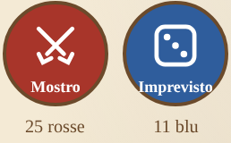
Rossa: un Mostro, dal mazzetto del tuo livello. Blu: un Imprevisto, dal mazzetto Imprevisti: 5 Trappole, 2 Locande, 2 Fonti, 2 Fabbri.

Le carte Mostro
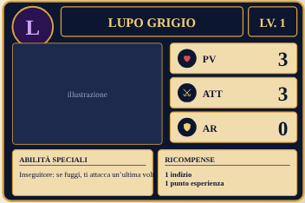
Chi è il Mostro lo dice la carta in cima al mazzetto del tuo livello: eroe di livello 1-2, mazzetto 1 (LV 1-2); 3-4, mazzetto 2 (LV 3-4); 5, mazzetto 3 (i boss). Leggi PV, ATT e AR; il livello dice quanto fa male; l’effetto vale per tutto lo scontro.
I PV del mostro: mettigli sopra un cubetto Durata per ogni PV.

La plancia
La mappa ha 10 × 10 esagoni. Girata di 180° è identica: ogni partenza ha di fronte quella con il numero più 3. In alto c’è la Sala del Tesoro, dove aspettano i mostri; in basso il Promemoria.
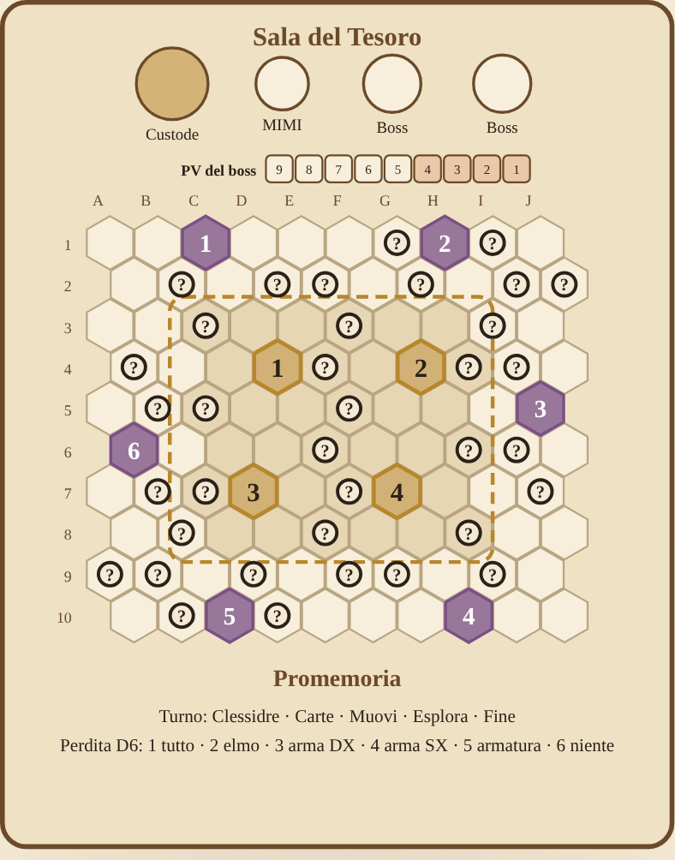
- Partenze 1–6: si tira il D6
- Casella ?: pesca una tessera
- Cripte 1–4: una nasconde MIMI
- Il Cuore

Preparazione
- Apri la plancia al centro del tavolo.
- Prepara il sacchetto. Metti le 36 tessere Esplorazione nel sacchetto e mescolale. Mescola il mazzetto Imprevisti e i mazzetti Mostri 1 e 2 e mettili coperti accanto alla plancia. Pesca a caso 1 dei 3 Boss: custodisce MIMI; gli altri 2 sono il mazzetto 3. I boss e MIMI sulle sagome, cubetto giallo sui PV del boss.
- Scegli il tuo eroe. Ognuno prende una classe diversa: la miniatura e il mazzetto dello stesso colore. Poi sceglie una Tessera Specie.
- Prepara la scheda (pagina accanto). Incastra la Tessera Specie e infila la Carta Classe nel primo slot: vale per tutta la partita.
- Tira il D6 e metti la miniatura sul punto di partenza con quel numero. Se è occupato o è accanto a un altro eroe, ritira.
- Fai la mano di 10 carte. Scegli 5 carte della tua classe (lo Stregone le sue 4 e 1 comune in più da confermare), poi 5 comuni. Casual: le peschi. Draft: ognuno riceve 5 comuni, ne tiene 1 e passa le altre a destra finché finiscono. Da decidere: sempre a destra o alternando destra e sinistra. Tutti insieme potete equipaggiare subito un oggetto (non conta per il primo turno). Chi ha visto per ultimo un goblin prende Geronimo e gioca per primo; poi in senso orario.

Le specie
Specie | Bonus da aggiungere subito
Umano | +1 MOV e +1 a una statistica a scelta
Elfo | +2 a una statistica a scelta
Sanguar | +2 MOV (sono non morti)
Yumaniano | Da decidere: bonus della specie.

Bonus a scelta: ATT, MOV o AR. I PV crescono solo con i livelli.
In 3 o 4 giocatori
Ognuno tira il D6 per la sua partenza. Se una carta dice «un avversario» o «l’avversario», scegli tu quale; se dice «ogni avversario» o «entrambi», vale per tutti.

La tua scheda eroe
La scheda tiene il conto al posto tuo. Ogni cubetto mostra il valore finale: quando equipaggi un oggetto o sali di livello, sposti subito il cubetto. Durante lo scontro leggi solo numeri già pronti.
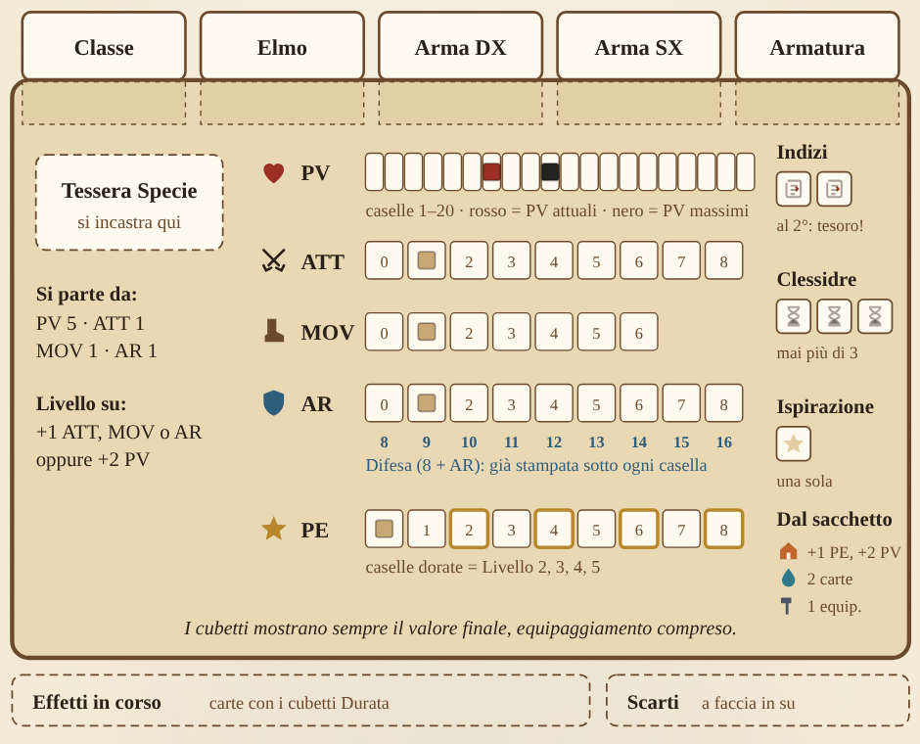
Statistica | Serve a
PV | Punti Vita. Quanti colpi reggi. A 0 sei sconfitto.
ATT | Attacco. Si somma ai 2D6 quando attacchi.
MOV | Movimento. Si somma al D6 quando ti muovi.
AR | Armatura. Ti dà la Difesa (8 + AR), il numero che i nemici devono raggiungere.
PE | Esperienza. Ti fa salire di livello.

Il turno in 5 passi
Al tuo turno fai sempre questi 5 passi, in quest’ordine (li trovi anche sulla plancia).
Passo | Nome | Cosa fai
1 | Clessidre | Ne hai una? Toglila e salta al passo 5.
2 | Carte | Fino a 2 nel turno: ora, in scontro o alla fine. Equip solo ora.
3 | Muovi | Tira D6 + MOV. Muovi fino a quel numero (almeno 1).
4 | Esplora | Dove ti fermi succede qualcosa. Un solo scontro per turno.
5 | Fine | Puoi giocare carte. Togli un cubetto dalle clessidre. Tocca a sinistra.

1 · Clessidre
Se sulla tua scheda c’è almeno una Clessidra, toglila: salti il turno e fai solo il passo 5.

2 · Carte
Nel tuo turno puoi giocare fino a 2 carte: adesso, prima di muoverti; durante uno scontro; o a fine turno (passo 5). Gli equipaggiamenti solo adesso, al massimo uno. Contano anche le carte giocate in risposta (per esempio Parata Perfetta). Le carte giocate vanno nei tuoi scarti, a faccia in su, se non restano in gioco.

3 · Muovi
Tira il D6 e aggiungi il tuo MOV. Ti muovi di quel numero di esagoni o meno, ma almeno di 1, in qualsiasi direzione.

4 · Esplora
Guarda dove ti sei fermato e risolvi quello che c’è (pagina 9). C’è al massimo uno scontro per turno.

5 · Fine
Puoi ancora giocare carte (non equipaggiamenti), entro le 2 del turno. Togli un cubetto Durata da ogni tua carta con la clessidra: se resta senza cubetti va negli scarti. Tocca al giocatore a sinistra.

Muoversi
Conta solo l’esagono dove ti fermi. Puoi passare sopra a tutto: caselle «?», mostri, altri eroi.
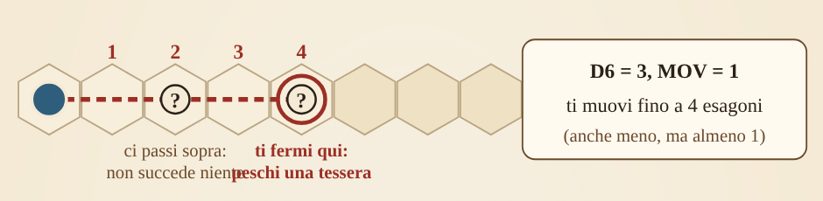
- Ti muovi di un esagono alla volta, in qualsiasi direzione, e puoi cambiare direzione quando vuoi.
- Non puoi fermarti sull’esagono di un altro eroe.
- Ti devi muovere ogni turno, di almeno 1 esagono.
- Se una carta ti dà MOV in più «fino alla fine del turno», sommalo al tiro senza spostare cubetti.
Quanto è grande la mappa?
Da ogni punto di partenza la Cripta più vicina è a 3 esagoni, la più lontana a 7: 1 o 2 turni di cammino con D6 + MOV 1. Ma lungo la strada ci sono caselle «?» che conviene esplorare: servono Indizi!

Turni extra
Se una carta ti fa «recuperare» o «guadagnare» turni, prima togli le tue Clessidre. Ogni turno che avanza lo giochi subito dopo quello in corso.

Esplorare
Quando ti fermi, guarda l’esagono e fai quello che dice la tabella.
Dove ti fermi | Cosa succede
Casella «?» | Pesca una tessera dal sacchetto. A sacchetto vuoto non succede niente.
Tessera rossa: Mostro | Gira la prima carta del mazzetto del tuo livello (livello 1-2: mazzetto 1; 3-4: mazzetto 2; 5: mazzetto 3, i boss). Scontro, oppure fuga (pagina 10). Se vinci togli la tessera. Se fuggi o perdi, resta scoperta: chi si ferma lì gira la carta del suo mazzetto. La carta va in fondo.  Da decidere: il mazzetto si sceglie dal livello o dagli Indizi (0: mazzetto 1; 1: mazzetto 2; 2: mazzetto 3).
Tessera blu: Imprevisto | Gira la prima carta del mazzetto Imprevisti, fai quello che dice e mettila in fondo. Togli la tessera.
· Trappola | Perdi D6 − 1 PV (minimo 1) e tira il D6 della perdita di equipaggiamento.
· Locanda | +1 PE e recuperi 2 PV. L’Oracolo ricarica il suo potere.
· Fonte | Riprendi in mano fino a 2 carte dai tuoi scarti.
· Fabbro | Riprendi in mano 1 equipaggiamento dai tuoi scarti.
Cripta con MIMI | Se hai individuato il tesoro: scontro con il boss (pagina 15).
Accanto a un altro eroe | Se in questo turno non hai avuto altri scontri: Duello (pagina 12).

Le tessere risolte tornano nella scatola. Locanda, Fonte e Fabbro non sono stampati sulla plancia: sono carte Imprevisto e valgono per chi le gira, una volta sola. Così ogni partita è diversa.
Le caselle senza simbolo
Sono sentieri: se ti fermi lì non succede niente, a meno che tu sia accanto a un altro eroe. Servono a muoversi e a scegliere dove fermarsi.

Lo scontro
Ogni attacco sono due tiri: prima il tiro per colpire con 2D6 (il tuo e quello del vicino), poi, se colpisci, il tiro per il danno con il D6.
- Chi attacca per primo. Tu e il nemico tirate 1 D6 a testa: chi fa di più attacca per primo. Per il mostro tira il giocatore alla tua destra. Da decidere: in caso di pareggio (proposta: si ritira).
- Il tiro per colpire. 2D6 + ATT di chi attacca. Se il totale arriva alla Difesa dell’altro (8 + la sua AR), lo colpisce e tira il danno.
- Poi attacca l’altro. Per il mostro tira sempre il giocatore alla tua destra: 2D6 + ATT del mostro contro la tua Difesa (8 + la tua AR), poi il suo danno.
- Avanti così, un attacco a testa, finché qualcuno arriva a 0 PV. Ogni danno toglie un cubetto dalla carta del nemico; i tuoi PV li segna il cubetto rosso.
Tiro per il danno
Ogni eroe | D6, più i bonus delle carte
Nemico di LV 1 | D6 − 1 (minimo 1)
Nemico di LV 2 | D6
LV 3 e oltre: mazzetto 2 e boss | D6 + 1

Doppio 6
Colpisci sempre e il danno raddoppia.

Doppio 1
Manchi sempre, qualunque sia il totale.

Fuggire
Prima di ogni tuo attacco puoi fuggire: torni sull’esagono da cui sei arrivato, senza ricompense, e il turno finisce. Dal boss fugge solo il Ricercatore; alcuni mostri non ti lasciano fuggire.

Chi vince prende
Mazzetto 1 | 1 Indizio e 1 PE
Mazzetto 2 | 1 Indizio, 1 PE e l’Ispirazione
Boss del mazzetto 3 | 1 Indizio, sali subito di livello e prendi l’Ispirazione

Un esempio di scontro
Lia gioca l’Assaltatore: ATT 3 (con la Spada del Custode), AR 1 quindi Difesa 9, PV 6. Si ferma su una casella «?» e pesca una tessera rossa: è di livello 1, quindi gira la prima carta del mazzetto 1:
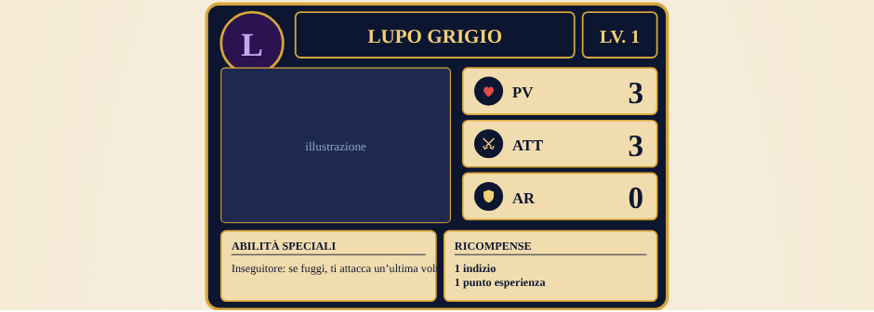
Il Lupo grigio ha 3 PV, ATT 3, AR 0 quindi Difesa 8. È di LV 1: il suo danno è D6 − 1. Lia mette 3 cubetti Durata sulla carta. Per il lupo tira Marco, seduto alla destra di Lia. Prima tirano 1 D6 a testa per vedere chi attacca per primo: Lia fa 5, Marco per il lupo fa 2, quindi comincia Lia.
Round | Chi tira | Tiro | Risultato
1 | Lia | 4 + 2 + 3 = 9 | 9 ≥ 8: colpito! Tiro per il danno: D6 = 2. Toglie 2 cubetti: ne resta 1.
1 | Marco per il lupo | 5 + 3 + 3 = 11 | 11 ≥ 9: colpita. Danno: esce 4, meno 1 = 3. Lia scende a 3 PV.
2 | Lia | 1 + 3 + 3 = 7 | 7 < 8: mancato.
2 | Marco per il lupo | 2 + 1 + 3 = 6 | 6 < 9: mancato.
3 | Lia | 5 + 4 + 3 = 12 | Colpito! Danno: D6 = 5. Il lupo è a 0.

Lia vince
Prende 1 Indizio e lo mette sulla scheda, sposta il cubetto PE di una casella e rimette la tessera nella scatola; la carta del lupo va in fondo al mazzetto 1. Il suo turno finisce.

Prima del round 2 Lia poteva anche giocare una carta, per esempio Grido di Battaglia (+2 al prossimo tiro per colpire), oppure fuggire.

Sconfitta e Duello

Quando arrivi a 0 PV
- Tira il D6: la tua miniatura riparte dal punto di partenza con quel numero (ritira se è occupato o è accanto a un altro eroe).
- I tuoi PV tornano al massimo. Gli Indizi restano tuoi.
- Tira il D6 della perdita di equipaggiamento.
Il nemico resta sulla mappa, scoperto e con tutti i suoi PV: aspetta il prossimo che si ferma lì.
D6 | Perdi
1 | Tutto l’equipaggiamento
2 | L’Elmo
3 | L’Arma DX o lo Scudo
4 | L’Arma SX
5 | L’Armatura
6 | Niente, che fortuna!

Le carte perse vanno nei tuoi scarti (il Fabbro te le può restituire). Ricordati di spostare i cubetti.

Il Duello tra eroi
Se finisci il movimento accanto a un altro eroe, e in questo turno non hai avuto altri scontri, lo sfidi.
- Vuoi evitarlo? Chi viene sfidato può rifiutare: lo sfidante gli pesca 1 carta a caso dalla mano e la tiene. Il Duello non si fa.
- Chi attacca per primo si decide con 1 D6 a testa, come negli scontri; ognuno tira i propri dadi.
- Chi si difende può giocare 1 carta durante il Duello, anche se non è il suo turno.
- Chi vince prende 1 Indizio allo sconfitto (se ne ha), riprende in mano 1 carta dagli scarti dello sconfitto, prende 1 PE (mezzo livello) e l’Ispirazione.
- Chi perde subisce la sconfitta normale.
Oracolo: a 0 PV torna in vita con 3 PV e continua lo scontro. Quando usa questo potere, metti un cubetto Durata sulla Carta Classe. Lo togli, e il potere torna pronto, quando peschi una Locanda dal sacchetto.

Le carte
Hai 10 carte per tutta la partita: non se ne pescano altre. Alcune carte e la Fonte ti fanno riprendere carte dagli scarti.
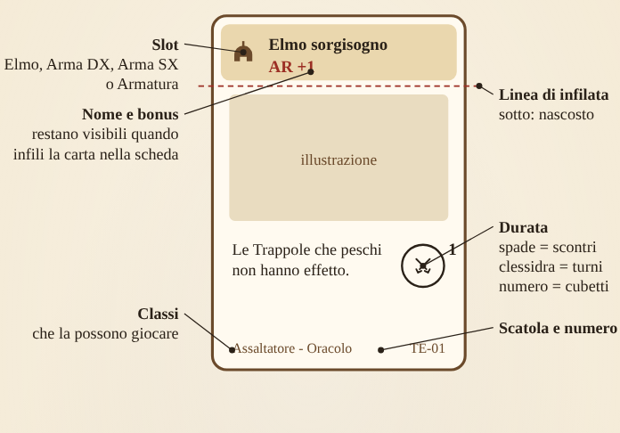

Equipaggiare
Infila la carta sotto il bordo alto della scheda, nello slot scritto sulla carta (Elmo, Arma DX / Scudo, Arma SX o Armatura): resta fuori solo la fascia con nome e bonus. Sposta subito i cubetti. Se lo slot era già occupato, il vecchio oggetto va negli scarti. Si equipaggia solo a inizio turno, massimo 1 oggetto.

Le Mappe
Quando giochi una Mappa il tabellone cambia: mettila accanto alla plancia, vale per tutti finché un’altra Mappa non la sostituisce (la vecchia va negli scarti di chi l’aveva giocata). Se MIMI è già sulla plancia, il tesoro cambia Cripta: tira il D6 finché esce un’altra Cripta (5 e 6 si ritirano). Gli Indizi restano a tutti. Il tesoro si sposta al massimo 2 volte per partita.

Le carte di classe
Le può giocare solo l’eroe della classe scritta in basso; si riconoscono dal dorso colorato. Le carte con due classi (per esempio «Assaltatore - Oracolo») sono stampate in due copie, una per mazzetto. Le carte comuni («Tutte le classi») le può giocare chiunque. «1D6 − 1»: tira il D6 e togli 1, minimo 1.

Effetti, Clessidre e livelli

Effetti che durano
Se una carta ha l’icona di durata, mettila in Effetti in corso accanto alla scheda, con sopra tanti cubetti Durata quanti dice il numero.
Clessidra | Togli un cubetto alla fine di ogni tuo turno.
Spade | Togli un cubetto alla fine di ogni tuo scontro.

Quando non ci sono più cubetti, la carta va negli scarti. «Fino alla fine del turno» non usa cubetti.

Turni persi
«Perdi 2 turni» vuol dire: metti 2 Clessidre sulla tua scheda. Per colpa degli avversari non ne puoi avere più di 3: quelle in più non si mettono. Se invece perdi turni per una tua scelta (una tua carta), li perdi tutti: le Clessidre in più vanno accanto alla scheda.

Ispirazione
Ne puoi avere una sola. Scartala per ritirare un tiro che hai appena fatto (per colpire, rifai tutti e 2 i dadi).

Vantaggio e svantaggio
Con il vantaggio tiri due volte i 2D6 e tieni il totale migliore; con lo svantaggio il peggiore. Se hai entrambi, si annullano.

Salire di livello
Ogni PE sposta il cubetto di una casella. Quando arriva su una casella dorata (2, 4, 6, 8) sali di livello e scegli: +1 a ATT, MOV o AR oppure +2 PV (sposti rosso e nero). È l’unico modo di aumentare i PV. Un boss del mazzetto 3 sconfitto porta il cubetto direttamente alla prossima casella dorata; un Duello vinto vale 1 PE. Il livello massimo è 5.

Il tesoro e la vittoria

Individuare il tesoro
Appena metti il secondo Indizio sulla scheda hai individuato il tesoro. La voce si sparge: ogni altro eroe prende subito 1 Indizio.
Se MIMI non è ancora sulla mappa, tira il D6 (con 5 o 6 ritira): metti MIMI e il boss sulla Cripta con quel numero. Se l’ha già individuato qualcun altro, MIMI è già lì e lo sai anche tu.

Sconfiggere il boss
Raggiungi la Cripta e fermati lì: inizia lo scontro con il boss pescato a inizio partita (LV 5, danno D6 + 1, il suo effetto sulla carta). Per esempio il Guardiano di MIMI ha 9 PV, ATT +4, Difesa 11.
Solo chi ha 2 Indizi può sfidarlo. Se perdi, le sue ferite restano: segna i suoi PV con il cubetto giallo nella Sala del Tesoro. Il prossimo lo trova già ferito.
Vittoria!
Chi sconfigge il boss riporta il forziere a Geronimo e vince la partita.

Da sapere
- Se in un Duello perdi un Indizio e ne resta 1, non puoi sfidare il boss finché non ne trovi un altro.
- Gli Indizi si prendono solo vincendo uno scontro contro un Mostro (tessera rossa) o in un Duello. Locanda, Fonte, Fabbro e Trappole non danno Indizi, e nessuno parte con un Indizio.
- Se una Mappa fa cambiare Cripta al tesoro, MIMI e il boss (con le sue ferite) si spostano; gli Indizi restano. Al massimo 2 volte per partita. Prima che qualcuno l’abbia individuato, il tesoro non si sposta.
Varianti. Partita lunga: servono 3 Indizi. In famiglia: niente Duelli.

Riepilogo
Passo | Nome | Cosa fai
1 | Clessidre | Ne hai una? Toglila e salta al passo 5.
2 | Carte | Fino a 2 nel turno: ora, in scontro o alla fine. Equip solo ora.
3 | Muovi | Tira D6 + MOV. Muovi fino a quel numero (almeno 1).
4 | Esplora | Dove ti fermi succede qualcosa. Un solo scontro per turno.
5 | Fine | Puoi giocare carte. Togli un cubetto dalle clessidre. Tocca a sinistra.

Scontro
1° tiro: colpisci se 2D6 + ATT ≥ 8 + AR.
2° tiro, il danno: eroe D6 + bonus · nemico LV 1 D6 − 1 · LV 2 D6 · LV 3+ D6 + 1.
Doppio 6 = colpo doppio · doppio 1 = mancato.
Chi attacca per primo: 1 D6 a testa, vince il più alto.
Per il mostro tira chi ti siede a destra.
Prima di attaccare puoi fuggire.

Ricompense
Mazzetto 1: 1 Indizio + 1 PE
Mazzetto 2: + Ispirazione
Boss del mazzetto 3: 1 Indizio + livello + Ispirazione
Duello: Indizio + carta + 1 PE + Ispirazione
Rifiuti il Duello: dai 1 carta a caso

Tessere «?»
Rossa: mazzetto del tuo livello (1-2 · 3-4 · 5)
Blu, Imprevisti:
Locanda: +1 PE, +2 PV
Fonte: 2 carte dagli scarti
Fabbro: 1 equipaggiamento dagli scarti
Trappola: D6 − 1 PV

Sconfitta
Tira il D6 per ripartire, PV al massimo.
D6: 1 tutto · 2 elmo · 3 arma DX · 4 arma SX · 5 armatura · 6 niente

Vittoria
2 Indizi → gli altri prendono 1 Indizio → D6 per la Cripta → batti il boss. Le sue ferite restano.
Indizi solo vincendo scontri sulle caselle «?» e Duelli.

Il Tesoro del Goblin · un gioco di Alessandro De Simone · Regolamento v5 · Carte Trama v2

